Los de rebussen op!

Noteer ook de figuurlijke betekenis ervan!

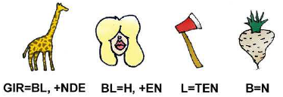

Oplossing rebus: antwoord

Betekenis: antwoord

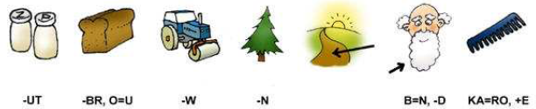

Oplossing rebus: antwoord

Betekenis: antwoord

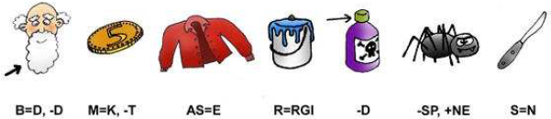

Oplossing rebus: antwoord

Betekenis: antwoord

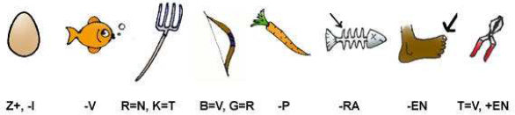

Oplossing rebus: antwoord

Betekenis: antwoord

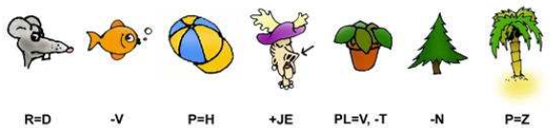

Oplossing rebus: antwoord

Betekenis: antwoord

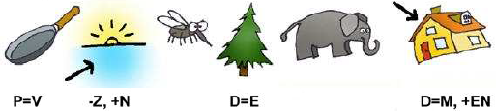

Oplossing rebus: antwoord

Betekenis: antwoord

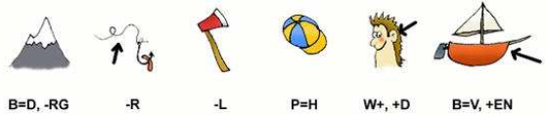

Oplossing rebus: antwoord

Betekenis: antwoord

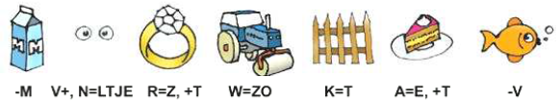

Oplossing rebus: antwoord

Betekenis: antwoord

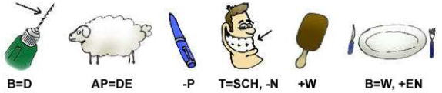

Oplossing rebus: antwoord

Betekenis: antwoord

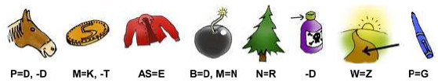

Oplossing rebus: antwoord

Betekenis: antwoord

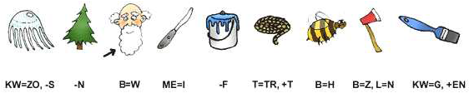

Oplossing rebus: antwoord

Betekenis: antwoord

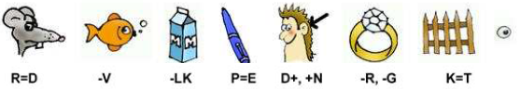

Oplossing rebus: antwoord

Betekenis: antwoord

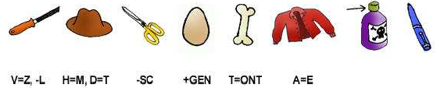

Oplossing rebus: antwoord

Betekenis: antwoord

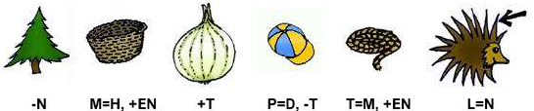

Oplossing rebus: antwoord

Betekenis: antwoord

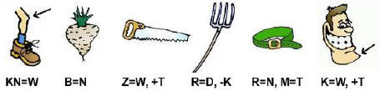

Oplossing rebus: antwoord

Betekenis: antwoord

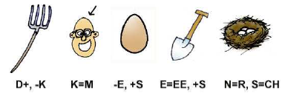

Oplossing rebus: antwoord

Betekenis: antwoord

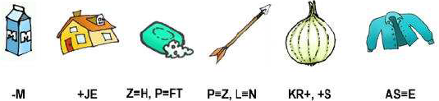

Oplossing rebus: antwoord

Betekenis: antwoord

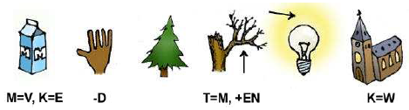

Oplossing rebus: antwoord

Betekenis: antwoord